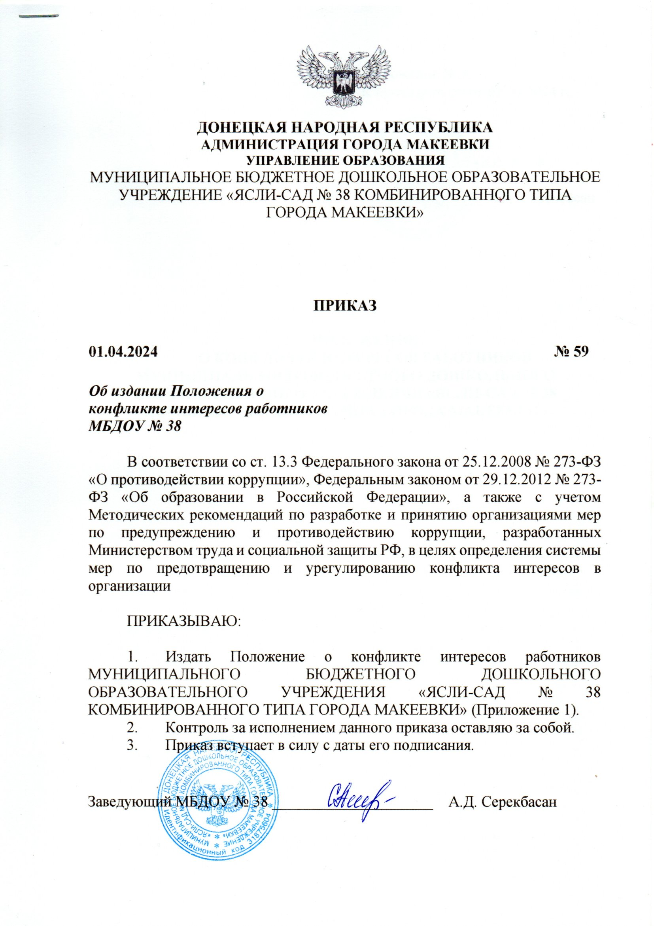

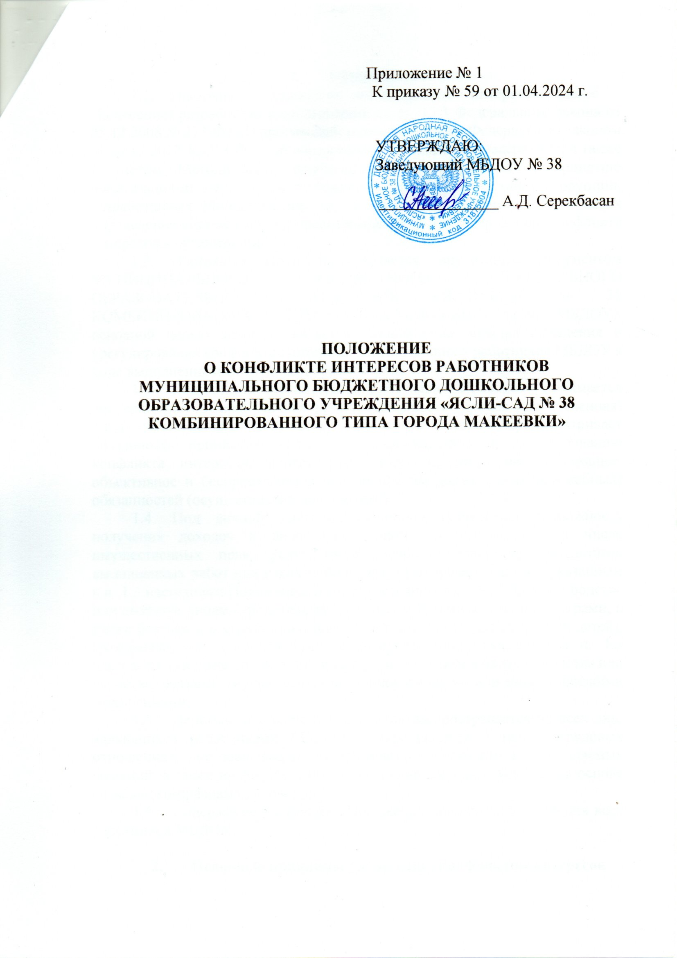

1. **Общие положения**
   1. Настоящее Положение о конфликте интересов (далее - Положение) разработано в соответствии со ст. 13.3 Федерального закона от 25.12.2008 № 273-ФЗ «О противодействии коррупции», Федеральным законом от 29.12.2012 № 273-ФЗ «Об образовании в Российской Федерации», а также с учетом Методических рекомендаций по разработке и принятию организациями мер по предупреждению и противодействию коррупции, разработанных Министерством труда и социальной защиты РФ, в целях определения системы мер по предотвращению и урегулированию конфликта интересов в организации.
   2. Настоящее Положение является внутренним документом МУНИЦИПАЛЬНОГО БЮДЖЕТНОГО ДОШКОЛЬНОГО ОБРАЗОВАТЕЛЬНОГО УЧРЕЖДЕНИЯ «ЯСЛИ-САД № 38 КОМБИНИРОВАННОГО ТИПА ГОРОДА МАКЕЕВКИ» (далее – МБДОУ), основной целью которого является установление порядка выявления и урегулирования конфликтов интересов, возникающих у работников МБДОУ в ходе выполнения ими трудовых обязанностей.
   3. Под конфликтом интересов в настоящем Положении понимается ситуация, при которой личная заинтересованность (прямая или косвенная) лица, замещающего должность, замещение которой предусматривает обязанность принимать меры по предотвращению и урегулированию конфликта интересов, влияет или может повлиять на надлежащее, объективное и беспристрастное исполнение им должностных (служебных) обязанностей (осуществление полномочий).
   4. Под личной заинтересованностью понимается возможность получения доходов в виде денег, иного имущества, в том числе имущественных прав, услуг имущественного характера, результатов выполненных работ или каких-либо выгод (преимуществ) лицом, указанным в п. 1.3 настоящего Положения, и (или) состоящими с ним в близком родстве или свойстве лицами (родителями, супругами, детьми, братьями, сестрами, а также братьями, сестрами, родителями, детьми супругов и супругами детей), гражданами или организациями, с которыми лицо, указанное в п. 1.3 настоящего Положения, и (или) лица, состоящие с ним в близком родстве или свойстве, связаны имущественными, корпоративными или иными близкими отношениями.
   5. Действие настоящего Положения распространяется на всех лиц, являющихся работниками МБДОУ и находящихся с ней в трудовых отношениях, вне зависимости от занимаемой должности и выполняемых функций, а также на физических лиц, сотрудничающих с МБДОУ на основе гражданско-правовых договоров.
   6. Содержание настоящего Положения доводится до сведения всех работников МБДОУ.
2. **Основные принципы управления конфликтом интересов**
   1. В основу работы по управлению конфликтом интересов в МБДОУ положены следующие принципы:
      1. Обязательность раскрытия сведений о реальном или потенциальном конфликте интересов.
      2. Индивидуальное рассмотрение и оценка репутационных рисков для МБДОУ при выявлении каждого конфликта интересов и его урегулирование.
      3. Конфиденциальность процесса раскрытия сведений о конфликте интересов и процесса его урегулирования.
      4. Соблюдение баланса интересов МБДОУ и работника при урегулировании конфликта интересов.
      5. Защита работника от преследования в связи с сообщением о конфликте интересов, который был своевременно раскрыт работником и урегулирован (предотвращен) МБДОУ.
3. **Обязанности работников в связи с раскрытием и урегулированием конфликта интересов**
   1. В настоящем Положении закреплены следующие обязанности работников в связи с раскрытием и урегулированием конфликта интересов:
      1. При принятии решений по деловым вопросам и выполнении своих трудовых обязанностей руководствоваться интересами МБДОУ без учета своих личных интересов, интересов своих родственников и друзей.
      2. Избегать (по возможности) ситуаций и обстоятельств, которые могут привести к конфликту интересов.
      3. Раскрывать возникший (реальный) или потенциальный конфликт интересов.
      4. Содействовать урегулированию возникшего конфликта интересов.
4. **Условия, при которых возникает или может возникнуть конфликт интересов**
   1. Под определение конфликта интересов в МБДОУ попадает множество конкретных ситуаций, в которых работник может оказаться в процессе выполнения своих должностных обязанностей, поэтому составить исчерпывающий перечень таких ситуаций не представляется возможным.
   2. В МБДОУ выделяют следующие условия, при которых возникает или может возникнуть конфликт интересов:
      1. Условия (ситуации), при которых всегда возникает конфликт интересов работника:

* Получение подарков и услуг;
* Педагогический работник является членом жюри конкурсных мероприятий с участием своих воспитанников;
* Небезвыгодные предложения педагогу от родителей (законных представителей) воспитанников, педагогом, чьей группы он является;
* Небескорыстное использование возможностей родителей (законных представителей) воспитанников;
* Сбор финансовых средств на нужды воспитанников от родителей (законных представителей) воспитанников;
* Родственники, находящиеся в прямом подчинении;
* Нарушение установленных в МБДОУ запретов.
  + 1. Условия (ситуации), при которых может возникнуть конфликт интересов работника:

Участие педагогического работника в наборе (приеме) воспитанников;

Педагогический работник занимается репетиторством с воспитанниками, которых он обучает;

Участие педагогического работника в установлении, определении форм и способов поощрений для своих воспитанников;

Иные условия (ситуации), при которых может возникнуть конфликт интересов работника дошкольного образовательного учреждения.

1. **Порядок раскрытия конфликта интересов работником МБДОУ и порядок его урегулирования, возможные способы разрешения возникшего конфликта интересов**
   1. В соответствии с условиями настоящего Положения устанавливаются следующие виды раскрытия конфликта интересов:
      1. Раскрытие сведений о конфликте интересов при приеме на работу.
      2. Раскрытие сведений о конфликте интересов при назначении на новую должность.
      3. Разовое раскрытие сведений по мере возникновения ситуаций конфликта интересов.
   2. Раскрытие сведений о конфликте интересов осуществляется в письменном виде. Допустимо первоначальное раскрытие конфликта интересов в устной форме с последующей фиксацией в письменном виде.
   3. Руководителем МБДОУ из числа работников назначается лицо, ответственное за прием сведений о возникающих (имеющихся) конфликтах интересов, ответственный за профилактику коррупционных нарушений. Рассмотрение представленных сведений осуществляется Комиссией по урегулированию споров между участниками образовательных отношений (далее – Комиссия).
   4. МБДОУ берет на себя обязательство конфиденциального рассмотрения представленных сведений и урегулирования конфликта интересов.
   5. Поступившая информация должна быть тщательно проверена уполномоченным на это должностным лицом с целью оценки серьезности возникающих для МБДОУ рисков и выбора наиболее подходящей формы урегулирования конфликта интересов.
   6. По результатам проверки поступившей информации должно быть установлено, является или не является возникшая (способная возникнуть) ситуация конфликтом интересов.
   7. Ситуация, не являющаяся конфликтом интересов, не нуждается в специальных способах урегулирования.
   8. В случае если конфликт интересов имеет место, то могут быть использованы следующие способы его разрешения:
      1. Ограничение доступа работника к конкретной информации, которая может затрагивать личные интересы работника.
      2. Добровольный отказ работника МБДОУ или его отстранение (постоянное или временное) от участия в обсуждении и процессе принятия решений по вопросам, которые находятся или могут оказаться под влиянием конфликта интересов.
      3. Пересмотр и изменение функциональных обязанностей работника.
      4. Временное отстранение работника от должности, если его личные интересы входят в противоречие с функциональными обязанностями.
      5. Перевод работника на должность, предусматривающую выполнение функциональных обязанностей, не связанных с конфликтом интересов.
      6. Передача работником принадлежащего ему имущества, являющегося основой возникновения конфликта интересов, в доверительное управление.
      7. Отказ работника от выгоды, явившейся причиной возникновения конфликта интересов.
      8. Увольнение работника из МБДОУ по инициативе работника.
      9. Увольнение работника по инициативе работодателя за совершение дисциплинарного проступка, то есть за неисполнение или ненадлежащее исполнение работником по его вине возложенных на него трудовых обязанностей.
      10. Приведенный перечень способов разрешения конфликта интересов не является исчерпывающим.
   9. При принятии решения о выборе конкретного метода разрешения конфликта интересов важно учитывать значимость личного интереса работника и вероятность того, что этот личный интерес будет реализован в ущерб интересам МБДОУ.
   10. В случае совершения работником умышленных действий, приведших к возникновению конфликта интересов, к данному работнику могут быть применены дисциплинарные взыскания, предусмотренные Трудовым кодексом Российской Федерации.
2. **Заключительные положения**
   1. Настоящее Положение утверждается решением Заведующего МБДОУ и вступает в силу с момента его утверждения.
   2. Решение о внесении изменений или дополнений в настоящее Положение принимается решением Заведующего МБДОУ.
   3. Настоящее Положение действует до принятия нового Положения или отмены настоящего Положения.